Android4.4

comip_set_usb_info(&comip_usb_info)

comip_usb_info

.usb_power_set = usb_power_set

--->

--->1:comip_register_device(&comip_device_hcd_hsic,&info->hcd);

comip_resource_hcd_hsic

.id = HSIC_HW,

static struct resource comip_resource_hcd_hsic[] = {

[0] = {

.start = USB_HSIC_BASE,//0xA0440000

.end = USB_HSIC_BASE + 0x3ffff,

.flags = IORESOURCE_MEM,

},

[1] = {

.start = CTL_HSIC_PHY_POR_CTRL,//(USB_CTL + 0x60)=0xA0480000+0x60

.end = CTL_HSIC_PHY_POR_CTRL + 0x30,

.flags = IORESOURCE_MEM,

},

[2] = {

.start = INT_USB_HSIC,//(INT_PRI_BASE + 18)

.end = INT_USB_HSIC,

.flags = IORESOURCE_IRQ,

},

};

comip_hsic_hcd_driver_probe

--->1:struct device_node *np = _dev->dev.of_node;

--->2: struct resource *resbase, *resphy;//获取资源

--->3: resbase = platform_get_resource_byname(_dev,

IORESOURCE_MEM, "com_hsic_base");//对应reg-names = "com_hsic_base", "com_hsic_phy";

--->4:comip_hsic_hcd_dev->os_dep.base[0] = ioremap(resbase->start, resource_size(resbase));

--->5: resphy = platform_get_resource_byname(_dev,

IORESOURCE_MEM, "com_hsic_phy");//对应com_hsic_phy

--->6:comip_hsic_hcd_dev->os_dep.base[1] = ioremap(resphy->start, resource_size(resphy));

//申请中断资源

--->7:comip_hsic_hcd_dev->irq = platform_get_irq(_dev, 0);

-->8:comip_hsic_hcd_dev->core_if = comip_hsic_cil_init(comip_hsic_hcd_dev->os_dep.base[0],

comip_hsic_hcd_dev->os_dep.base[1],_dev);

_dev->id = HSIC_HW;

8: comip_hsic_cil_init

--->8.1:core_if->core_global_regs = (comip_hsic_core_global_regs_t *) reg_base;//对应:com_hsic_base

--->8.2:core_if->ctl_regs = (comip_hsic_core_ctl_regs_t *)_ctl_reg_base_addr;//对应com_hsic_phy

--->8.3:host_if->host_global_regs = (comip_hsic_host_global_regs_t *)

(reg_base + COMIP_HSIC_HOST_GLOBAL_REG_OFFSET);

--->8.4:host_if->hprt0 =

(uint32_t *) (reg_base + COMIP_HSIC_HOST_PORT_REGS_OFFSET);

--->8.5:host_if->hc_regs[i] = (comip_hsic_hc_regs_t *)

(reg_base + COMIP_HSIC_HOST_CHAN_REGS_OFFSET +

(i * COMIP_HSIC_CHAN_REGS_OFFSET));

--->8.6:case HSIC_HW:

--->8.6.1:clk_id = "usbhsic_12m_clk";

--->8.6.2:core_if->clk_hsic = clk_get(&_dev->dev, clk_id);

clk_id = "usb_hsic_clk";

core_if->usb_hsic_clk = clk_get(&_dev->dev, clk_id);

clk_id = "ap_sw4_hsic_clk";

core_if->ap_sw4_hsic_clk = clk_get(&_dev->dev, clk_id);

Lc1881 usb时钟设置

usb_phy: usb_phy@0xFA340000 {

compatible = "leadcore,usb-phy";

reg = <0xFA340000 0xFFF>;

usbvbus-flag = <0>;

usb3v3-supply = <&dldo6>;

usb0v9-supply = <&aldo12>;

clocks = <&usb_24m_clk>;

clock-names = "usb_24m_clk";

};

--->usb_24m_clk: usb_24m_clk {

compatible = "comip,clk-div";

#clock-cells = <0>;

clocks = <&usb_24m_clkgt>;

comip,sdiv;

comip,clkdiv = <AP_PWR_USB_CLK24M_CTL PWR_MASK(4) PWR_BIT_SFT(4) PWR_WEBIT_DEF(4)>;

comip,val_min_max = <1 7>;

clock-output-names = "usb_24m_clk";

};

--->usb_24m_clkgt: usb_24m_clkgt {

compatible = "comip,clk-gate";

#clock-cells = <0>;

clocks = <&pll3_out_div13>;

comip,clkgt = <AP_PWR_USB_CLK24M_CTL PWR_BIT_SFT(0) PWR_WEBIT_DEF(0)>;

clock-output-names = "usb_24m_clkgt";

};

执行流程:

usb3_phy->clk = clk_get(&pdev->dev, "usb_24m_clk");

==

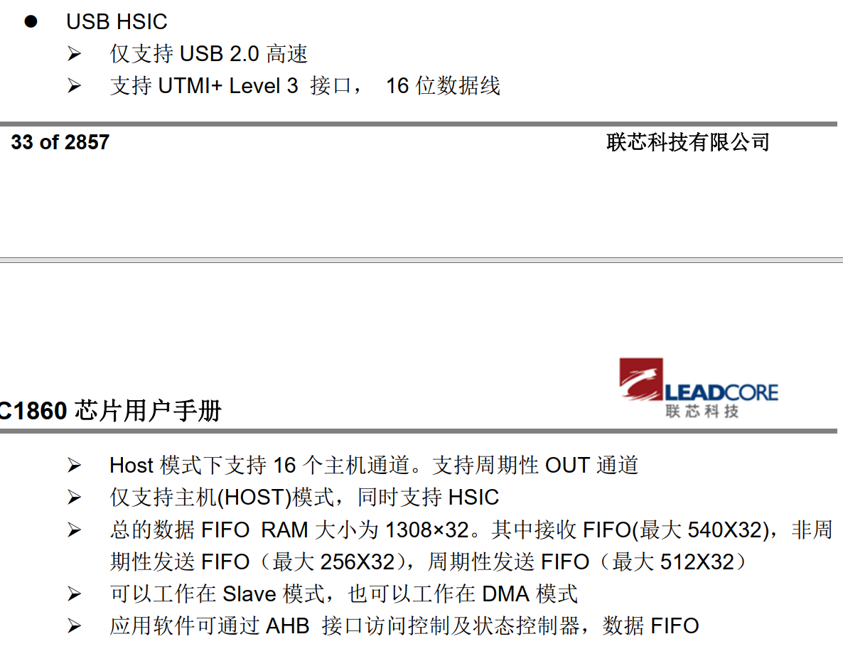

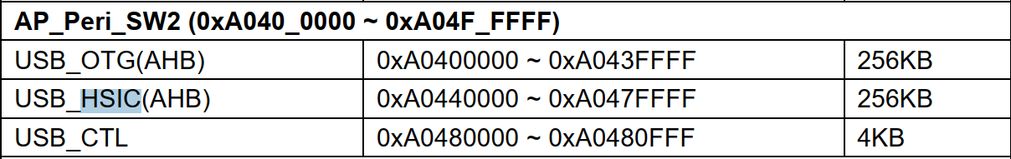



transaction级操作

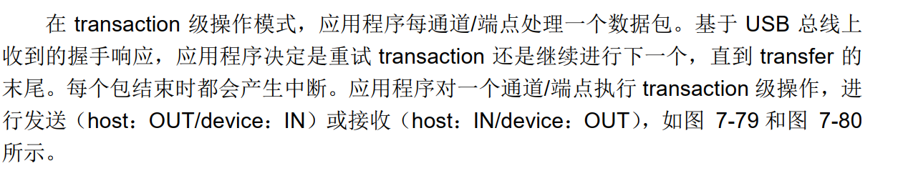

usb控制器的工作模式：

1：DMA模式

2：slave模式

操作模式:

1：transaction:传输长度等于包的长度

2: transfer:传输长度大于包的长度

slave模式：

transaction级操作模式:

1:每个通道 端点处理一个数据包

2：每个包介绍都产生中断

Transaction

host模式:

1:传输长度等于一个最大包长度：每个通道处理一个数据包 包结束产生一个中断

写完一个完整的包后才能切换到其他通道fifo. 否则将产生错误

一个out transaction: 使能通道 数据包写入通道fifo

一个 in transaction: 使能通道 通道号写入请求队列 产生包接收中断 读空fifo数据

2：传输长度大于最大包长度

整个传输结束 usb控制器才产生中断

一个out transaction: 建立传输 使能通道

A:对同一个通道 连续把多个包写到发送fifo

B:流水化多个通道的Out传输。每次写HCCHARn寄存器 并向该通道写入一个包 usb控制器按通道的写入顺序在usb总线上安排传输。

一个 in transaction传输：

请求队列的空间 足够请求队列顶端的通道的至少一个最大包长 usb控制器在usb总线上发出一个IN令牌

建立传输 使能通道 usb控制器把通道号写入请求队列 只要请求队列 有空间可用 可同时在多个通道上按安排 In transaction

Device 模式:

1:传输长度等于一个最大包长度

一个 In transaction: 使能端点 数据包写入相应的发送fifo 等待usb控制器发出包完成中断

一个out transaction:使能端点 等待usb控制器发出包接收中断 把包从接收fifo中读空。

切换不同的端点 fifo前 必须写完一个完整的包 否则产生错误

2:传输长度大于一个最大包长度情况

一个 in transaction:建立传输 使能端点 在fifo空间足够的情况下 可以对同一个端点连续写多个包

流水化操作：写寄存器DIEPCTLn 并向该端点写一个包 当usb总线上收到IN令牌时 usb控制器就发送TXfifo中的数据